2.3
Sukcese
Na konci je zase začátek

Všechna společenstva se během času nějak vyvíjejí. Vliv na to mají členové společenstva navzájem. Ovlivňuje je i prostředí ve kterém žijí. Některé druhy mohou časem ze společenstva vymizet. Ty druhy, které zmizely se díky změně podmínek mohou zase znovu objevit. Toto vše je součástí ekologické sukcese.

Sukcese je jev, který ekolog dokáže poměrně přesně popsat. V některých případech jde dokonce o celkem předvídatelné změny v populačních hustotách druhů, a také změny v druhovém složení. Zásadní je, že jde o vývoj společenstev v konkrétním prostoru za určitý čas. Je to proces, který je kontinuální, je směrovaný a není závislý na sezonalitě (například množství srážek v létě je každý rok jiné). V případě primární sukcese, se jedná o úplně novou kolonizaci nového prostředí konkrétními druhy až po jejich konečný zánik. V zásadě si představte třeba situaci, kdy odtaje ledovec. Hornina, která je pod ním, je postupně kolonizována různými pionýrskými druhy. Na hornině se časem zvětráváním a opadem začne vytvářet půda. Na ní začnou zakořeňovat náročnější rostliny, na které jsou vázány další a další druhy. A nakonec, pokud to klimatické podmínky dovolí, se na daném místě objeví les. Les je pak stále prostorově komplexnější, ale nakonec také zmizí. Pak je již jen otázka, zda se vše vrátí zase na začátek. V delším časovém intervalu asi ano, opět přijde doba ledová. V kratším časovém úseku začne sukcese z trochu jiného startovacího bodu.

Jak ke změně dochází
Jedna z důležitých otázek je, zda se společenstva vlivem interakcí mezi druhy, a také s neživým prostředím, mění jako konkrétní předvídatelné jednotky nebo jde o soubor nezávislých druhů. Frederic Clements tvrdil, že sukcese je předvídatelná a změny probíhají konvergentně (sbíhavě). Tedy, že první se objevují pionýrské druhy, které připraví podmínky pro další a náročnější. Ty je poté nahrazují, jde již o druhy více adaptované na konkrétní podmínky. Na konci sukcese je klimax. Pro takovou sukcesi je charakteristický postupný nárůst biomasy. Vztahy a vazby jsou stále komplexnější a společenstvo je stále stabilnější. Z neživých faktorů bere Clements v potaz hlavně klima a půdu (odtud klimatický a edafický klimax). I když půda není správný název, asi by bylo vhodnější použít třeba pojem anorganická složka půdy.
Možná bych měl ještě vysvětlit, co to jsou pionýrské druhy. Jde vlastně o raně sukcesní druhy. Tedy ty, které přicházejí první. Jsou to také druhy, které zpravidla dokážou měnit podmínky pro následný vývoj ekosystému. Dost často jsou to druhy poněkud efemerní (prchavé). Tedy objeví se, poměrně rychle zmizí a už se nevrátí. Příkladem je třeba bříza převislá mezi dřevinami.
Také by bylo dobré si napsat, co je klimax. Jde vlastně o hypotetické konečné stádium sukcese. Klimaxové společenstvo by mělo být stabilní a tudíž neměnné. Takový stav přirozeně nemůže nikdy nastat, a tak je vhodné pojem klimax používat spíše pro vrcholné stádium sukcese. V podstatě by to asi byl okamžik, ve kterém společenstvo vyprodukuje nejvíce biomasy.
Clementsův současník, Henry Gleason tvrdil, že existuje mnoho alternativních sukcesních řad, a také klimaxů. Hodně pracoval s regionalitou – tedy s rozdíly mezi jednotlivými oblastmi. Za hlavní hybatele považoval vztahy a schopnost šířit se.
Existuje ještě mnohem více teorií o sukcesi, ale možná mají jedno společné. Připomínají dávný spor mezi botaniky a zoology o to, co je ve společenstvech důležitější. Botanická škola očekávaně spíše razí to, že živočichové následují sukcesi rostlin. Zoologové se asi budou spíše přiklánět k názoru, že rostliny jsou na zvířatech závislé – příkladem je zoochorie nebo opylování. Nechci oportunisticky tvrdit, že pravda je někde mezi. Jednou to může být více ovlivněné rostlinami a jindy zase živočichy a někdy to bude blízké kompromisu. Proto je také zajímavé sukcesi studovat.

Typy sukcese
Při sukcesi může docházet k facilitaci. Facilitace je zlepšení podmínek prostředí. Druhy při facilitaci usnadňují kolonizaci stanoviště dalšími, náročnějšími, druhy. Příkladem je navyšování živin a humusu. Za facilitátora je považována třeba již zmiňovaná bříza převislá. Může také docházet k inhibici. V tomto případě pro sebe kolonista zabere rozhodující zdroje. Ostatní druhy pak může utlačovat různými způsoby. Možná vás napadne ořešák vlašský a jeho fytoncidy, kvůli kterým i na zahradě pod ořešákem málokdy roste tráva.
Toleranční sukcesní model počítá s tím, že efekt dřívějšího druhu na růst druhu navazujícího bude neutrální. Čistě neutrální vliv asi nebude nikdy, ale některé druhy se mu mohou blížit. Autogenní sukcesí se nazývá právě proces definovaný Clementsem. Jde tedy o postupný nárůst biomasy společenstva. Degradační sukcese je zase důležitý pojem pro rozklad organické hmoty. Rozkladačů je velmi mnoho. Pro zajímavost bychom mohli vzpomenout problémy s absencí vrubounovitých brouků v Austrálii po introdukci skotu. Výkaly skotu neměl kdo efektivně rozkládat, a tak si asi dovedete představit, jak časem pastviny vypadaly. Kromě hromadění biomasy z výkalů byl také velký problém s některými mouchami a parazity, kterým neměl kdo ve výkalech konkurovat. Existuje ještě pojem allogenní sukcese. Příkladem je třeba postupné zazemňování jezera. Jde vlastně o nahrazování druhů ve společenstvech vlivem měnících se geofyzikálních podmínek prostředí.
Sukcesi také dělíme na primární a sekundární. Nejprve si ale napíšeme, co je to disturbance. Český ekvivalent je narušení. Narušení může být velkoplošné, jako je například větrný polom, nebo může jít jen o pouhé odklopení kamene u cesty. Při primární sukcesi dochází k úplné disturbanci. Přirozeně vzniká třeba výbuchem sopky nebo zaledněním ledovcem. Ideální příkladem je vznik atolu. Může být ale způsobená i člověkem, jako je povrchová těžba surovin nebo může nastat po opuštění silnice. Zásadní je, že při ní dojde k blokování nebo odstranění celého půdního a organického materiálu. Sekundární sukcese je způsobená neúplnou disturbancí. To je i případ tak drastického narušení, jakým je požár, vichřice nebo sesuv. Podstatou je, že dojde k zahubení většiny živého, ale zůstane stále něco v zásobě – třeba semenná banka nebo vajíčka. Někdy se to nemusí zdát, ale příroda má skoro vždy něco v zásobě. Ostatně plodnice hub občas rostoucí z asfaltu to dokreslují.

Důležité faktory pro průběh sukcese
To, jak bude probíhat sukcese, určuje mimo jiné dostupnost živin. Třeba na opuštěném poli bude živin velmi mnoho, ve vytěženém písníku zase velmi málo. Zásadní také bude dostupnost světla a vody. Pokud bychom si uvedli příklad nějakého velkého narušení, tak u větrných polomů se mluví o tom, že dojde pouze ke změně z vertikálně strukturovaného ekosystému na horizontální. Druhové bohatství se v podstatě nemění. U některých skupin bude dokonce mnohem vyšší. Co se však při polomu jistě změní, je druhové složení. Druhů tedy bude sice podobné množství, ale budou to druhy jiné.
Pro průběh sukcese bude také velmi podstatné, zda jsou již na místě některé organismy přítomné a pokud ano, tak v jakém stavu se nachází. Zásadní je tedy i dostupnost druhů. To je podobné efektu zakladatele u ostrovní biogeografie. Pokud žádné přítomné nejsou, tak bude záležet na tom, jak daleko je nejbližší podobný ekosystém, z kterého by mohlo být narušené místo kolonizováno. Zde si zase vzpomeňte na ostrovní biogeografii. Může se stát, že biotop bude pro nějaký druh naprosto ideální, ale na druhou stranu úplně nedostupný. Třeba díky přítomné bariéře nebo příliš velké vzdálenosti. Příkladem jsou bohaté populace hořce hořepníku v Mazurových chalupách, což jsou louky uprostřed lesa. Lokalita zůstane zřejmě neosídlená potravními specialisty na hořec jako je třeba modrásek hořcový, a to díky její izolaci.

Problémy se sukcesí
Sukcese je také jeden ze zásadních pojmů, který pronikl do praxe. Velmi mnoho chráněných území bylo převedeno do bezzásahového režimu. Hnacím motorem byl pocit, že člověk přírodě škodí. Proto se v mnoha rezervacích přestalo kosit, pást či jinak hospodařit. Třeba u bezlesí toto opatření bylo podpořeno tím, že v závislosti na podmínkách po ukončení péče za zhruba dva až pět let dochází k nárůstu druhové pestrosti u druhů adaptovaných na travnaté porosty. Problém je, že většina lokalit pak postupně zarůstá a druhové bohatství začne klesat. Počet druhů navíc klesá velmi nenápadně, takže to na první pohled nemusí být patrné. To, co je ale zásadní, je fakt, že druhy, kvůli kterým k ochraně původně došlo, postupně zmizí. Je asi jasné, že luční motýl bude v boru přežívat jen velmi těžko.
Podobně to bylo i u lesních rezervací. V zásadě šlo o romantickou představu vyloučení nekalého vlivu člověka. Většina lesních rezervací tak ale přišla o druhy, kvůli kterým se vyhlašovala. Vzpomeňme zde ekosystémovou péči, která hovoří o tom, že člověk je součástí ekosystémů. Je to tedy spíše o tom, jak se o danou lokalitu pečuje než o vyloučení vlivu člověka. Míst na Zemi, které člověk neovlivnil, je totiž naprosté minimum. Většinou se jedná o extrémně špatně přístupná místa jako jsou hlubokomořské příkopy nebo vysoké hory. I když i zde je mnoho výjimek, třeba Mount Everest, je člověkem opravdu silně ovlivněný.
Mezi nejkontrolovanější druhy sukcese patří oplocené lesní rezervace. Je tak vyloučen vliv běžného návštěvníka, a navíc i zvěře. Jedná se tedy o jakousi lesní laboratoř, kde lze sledovat sukcesi s vyloučením všech obratlovců větších, než je oko oplocenky. Za předpokladu, že nemají křídla nebo plot nějak nezdolají.
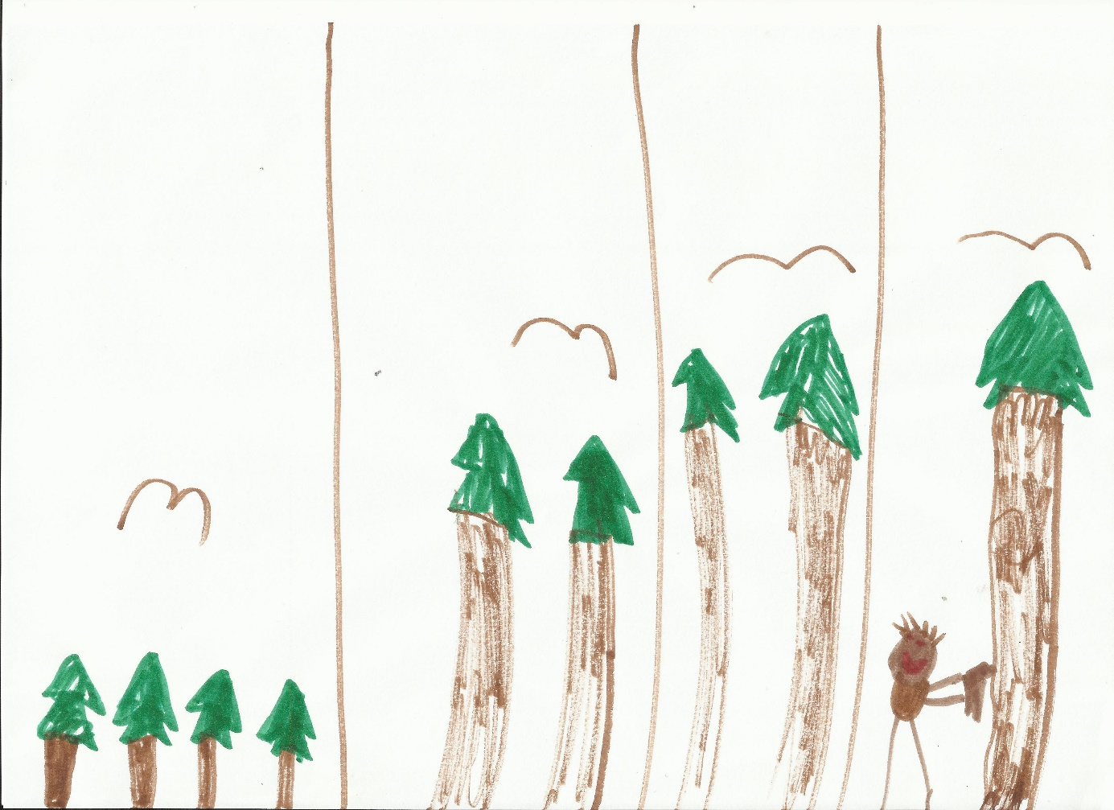
I v hospodářském lese probíhá sukcese. Zde bývá do značné míry člověkem podmíněná. Lesník nejprve vysází sazenice z lesní školky, případně vyseje semena či využije přirozené zmlazení. Poté les roste. Než dosáhne les čtyřiceti let, je proveden takzvaný pěstební zásah. A pak další, a další až někdy po osmdesátce se les vytěží a vše začne znova. Pokud tedy silně nezafouká vítr nebo nepřiletí kůrovec.

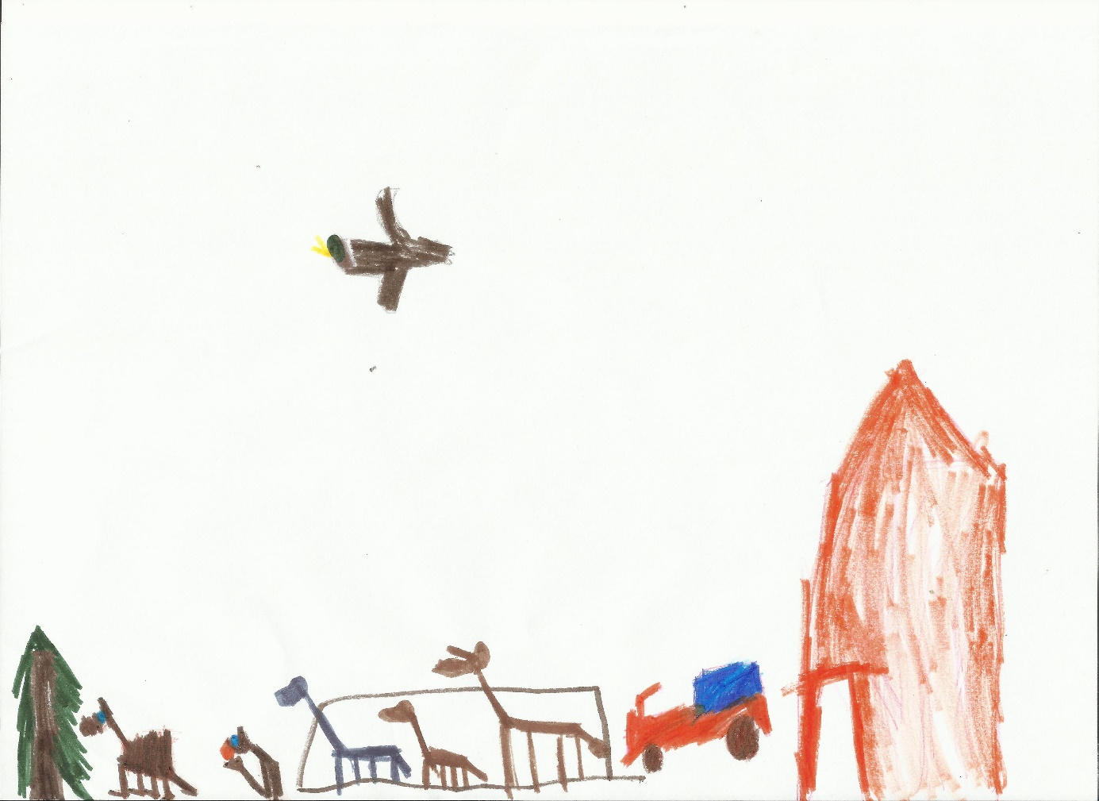
Tam, kde působí zemědělci, dochází k člověkem podmíněné sukcesi. V místech, kde se pohybují zvířata, mechanizace a člověk, je sukcese potlačovaná. Na druhou stranu na řadě opomenutých míst dochází k rozvoji ruderálních společenstev. Vyskytují se zde druhy, které jsou většinou naprosto běžné. Díky obnažené půdě se i na statku mohou nacházet ohrožené druhy. Některé druhy se na zemědělství přizpůsobily tak, že i v rámci rodu mají rozdělené faremní niky. Třeba vrabec domácí bude poskakovat hlavně na dvorku. Jeho příbuzný vrabec polní bude spíše za chalupou.

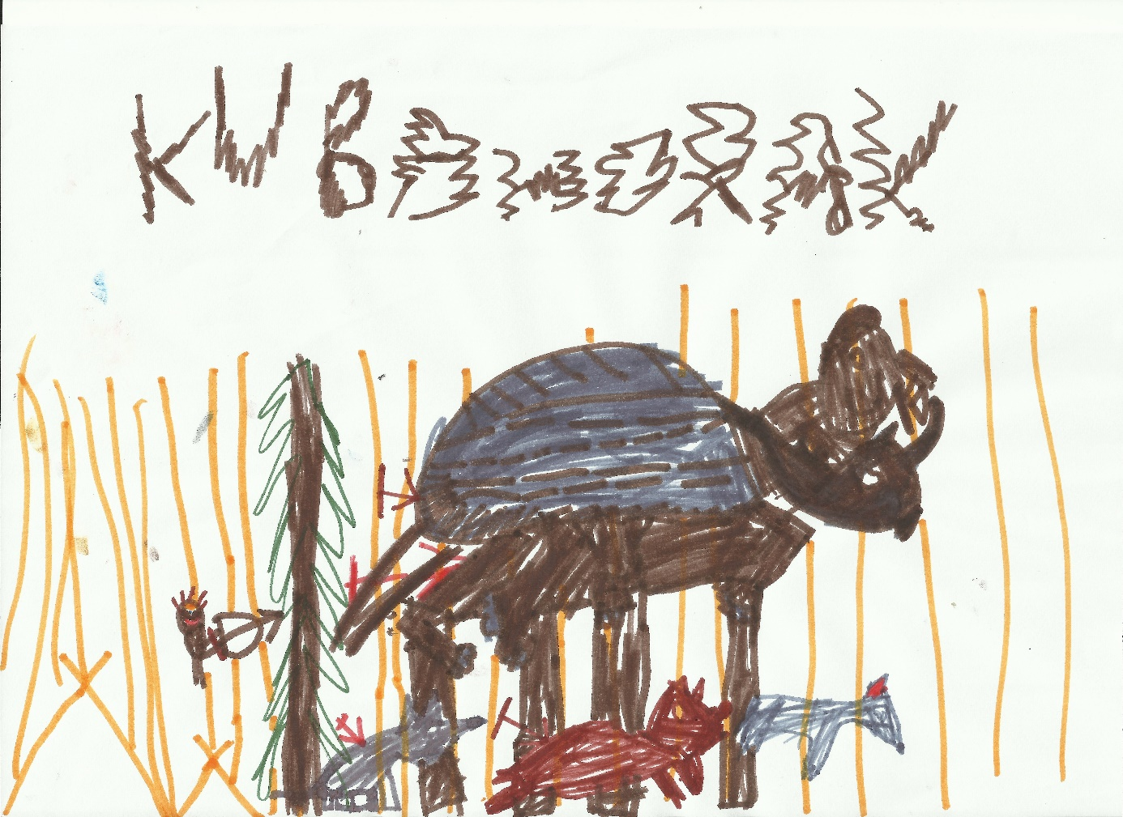
Velcí býložraví savci dokážou držet sukcesi směrem k lesu na uzdě. Nosorožci spasou velmi mnoho biomasy, a ještě přitom savanu pošlapou a pohnojí. Na uzdě velké spásače drží zase velké šelmy. Především jejich smečky, které známe třeba u lva pustinného. Možná si vzpomenete na scénku z filmu Bohové musí být šílení, kde nosorožec hasí jakýkoliv oheň. Jde samozřejmě o vtip. Spásáním trávy však nosorožec k prevenci požárů přispívá.

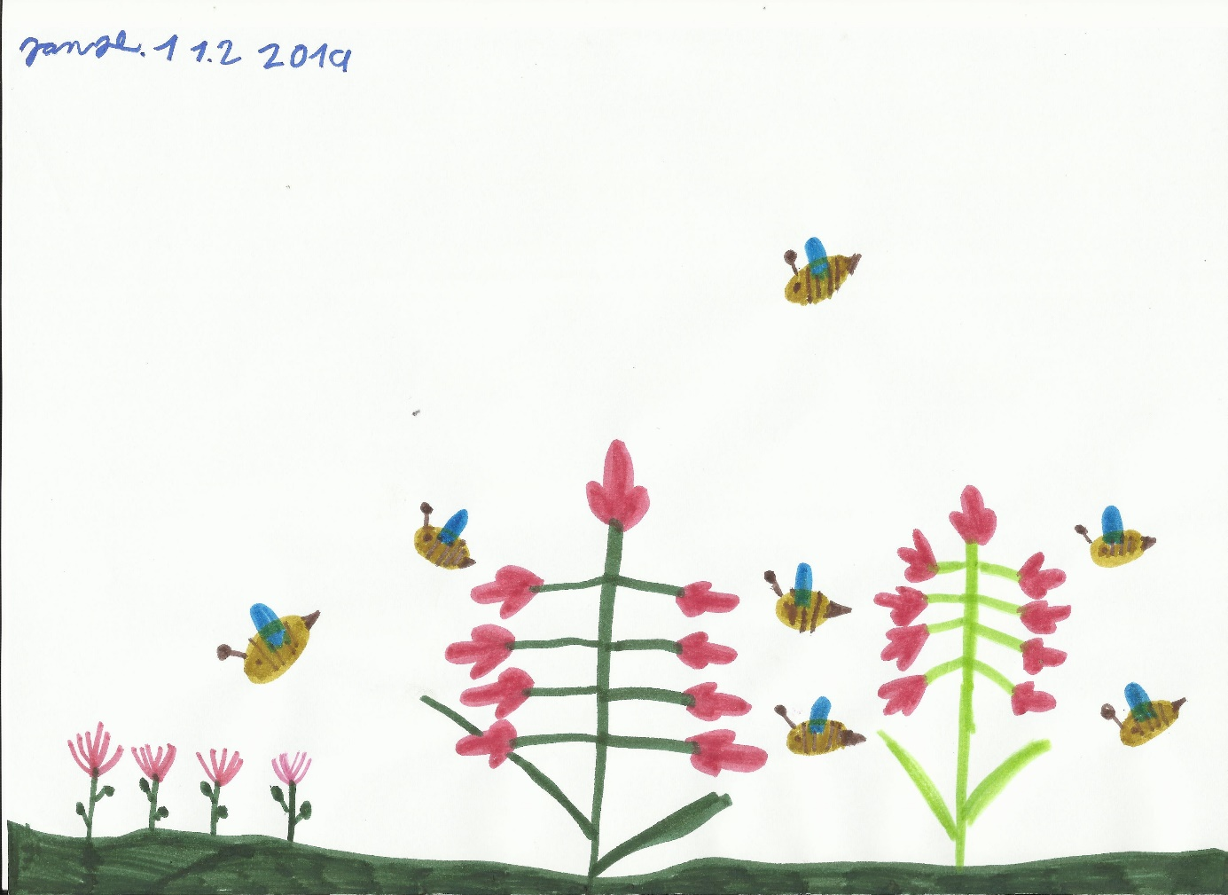
Louky s orchidejemi patří mezi významná místa studia rostlinného druhového bohatství. Minimálně u nás patří mezi druhově nejbohatší ekosystémy. Tyto louky bez lidské péče mizí. Některé adaptace orchidejí na opylení hmyzem jsou až fascinující. Orchideje tořiče oklamou samotářskou včelu tím, že jí nabídnou květ v podobě jejího sexuálního partnera. A k tomu si ještě včela z falešného styku odnese hromadu pylu na hlavě. Druhové bohatství opylovačů, mezi které patří kromě blanokřídlých i další bezobratlí jako mouchy, brouci, ale třeba i šneci, je obrovské. Mimo naše podmínky mohou opylovat i ptáci nebo dokonce netopýři.

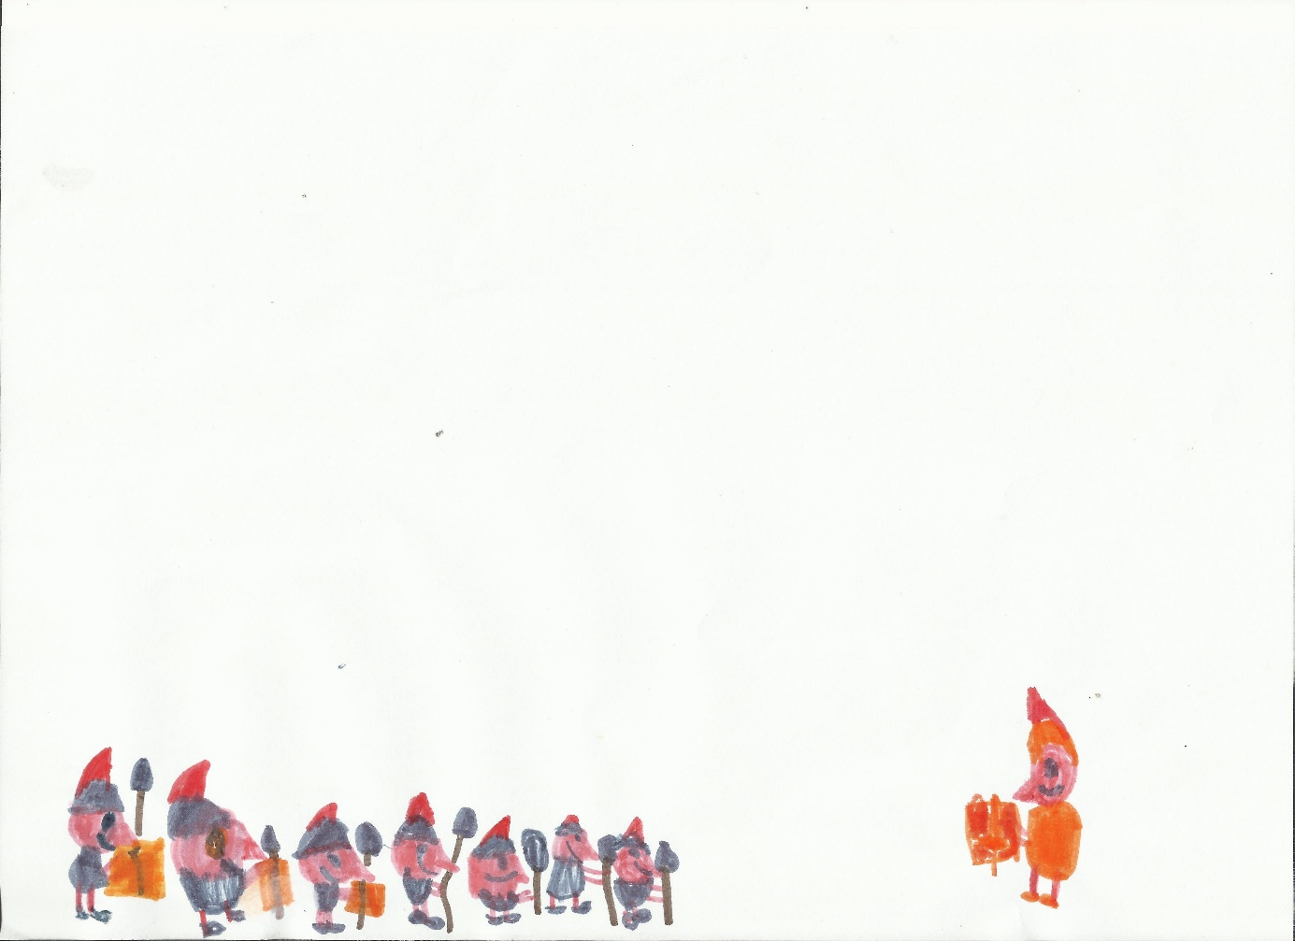
Box
Falanga a guerilla
Klonální rostliny se dělí dle způsobu kolonizace na falangu a guerillu. Jde o asociaci válečných taktik. Guerilla je partizánský způsob vedení války. Třeba pod vedením Ernesta Guevary docházelo k menším, ale zato častým výsadkům (poměrně lehce vybavených vojáků), na cizí území. Pak se pouze čekalo, zda se výsadek ujme nebo ne – tedy zda získá přízeň místních a území bude obsazeno. Falanga je zase způsob užívaný hojně starověkými řeky nebo Římany. I když ji začali používat první Sumerové. Šlo o obdélníkovou formaci těžkooděnců pěchoty, která se na volném prostoru postupně roztahovala. S trochou nadsázky lze napsat, že nakonec dosáhla velikosti Římské říše. Guerilla tedy odpovídá rostlinám, které pro své šíření využívají hlavně lehká semena. Ta se šíří i na velké vzdálenosti, ale mají poměrně vysokou úmrtnost. Šíření tedy připomíná skok. Falanga zase odpovídá rostlinám s těžkými semeny. Ta se šíří jen pomalu, ale zato jistě. Odpovídá to tedy vojenskému šiku. Samozřejmě existuje mnoho přechodů. U hmyzích škůdců se někdy uvádí, že jde o kombinaci obojího. Třeba lýkožrout smrkový nejprve vypustí své propagule (dospělce), které se pokusí zabít jednotlivé stromy na mnoha místech. Následně se další kůrovci zakusují hlavně do okolních stromů a vzniká tak proslulé kůrovcové oko.

Příklady z vědecké kuchyně
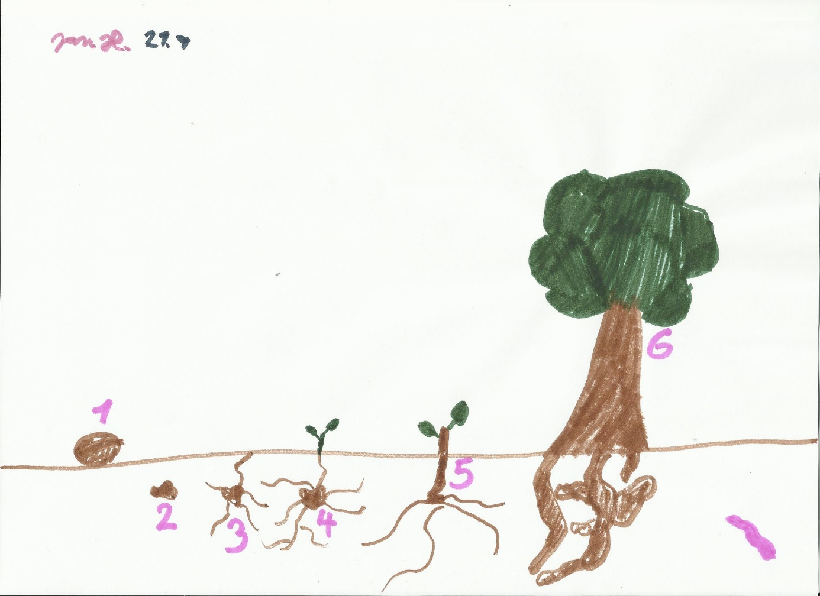
Hilmers, T. a kol. (2018) Biodiversity along temperate forest succession. Journal of Applied Ecology, 55, 2756-2766.
Pokud hledáte klimax, tak byste ho hypoteticky měli najít v lese. Někdy se to, jak se les mění, dělí na malý a velký cyklus. Nicméně, to jsou teoretická dělení, která stejně v přírodě nenajdete. Podobně jako ten klimax.
Co ale určitě zajímavé sledovat je, je to jak se les v čase mění. A třeba i na jediném místě. Uvedeme si jeden příklad, který by mohl být blízko realitě. Řekněme, že když jste se narodili, tak vykáceli Vašemu dědovi jeho oblíbený les, kam chodil na houby. Rok nebo dva nato zde zasadili sazenice smrčků. Ty nejprve natřeli repelentem, pak oplotili. Při troše štěstí tu a tam mezi smrčky nalétly jiné dřeviny, třeba bříza a jeřáb. V nížině klidně mohla pomoci sojka, která zde upustila žalud a vyrostl z něj dub. V jiném místě zase třtina rostla tak bujně, že vysázené smrčky zahubila. Za oplocenkou tak mohl začít vznikat docela zajímavý les. Tedy na poměry hospodářského lesa.
V den Vašich prvních kulatin tam již mohla být docela slušná houština bez pletiva (odborně zvaná mlazina). Pokud bylo přirozené zmlazení úspěšné, tak se z toho stává porost s hlavní dřevinou smrkem, a celou řadou přimíšených dřevin. Díky třtině tam mohla vzniknout i místa bez stromů, a ta alespoň načas tvoří světliny zvané kotlíky. Ve chvíli, kdy jste oslavili nebo oslavíte druhé kulaté narozeniny, už bude v porostu celá řada odumřelých jedinců a odborně bychom porost nazvali tyčkovinou. Spodní větve stromků již také začínají odumírat a porost začíná připomínat les vašeho dědy ve zmenšené podobě. Tak bude sukcese postupovat. I v hospodářském lese se může stát velmi mnoho událostí, které jeho výsledný vzhled před těžbou (obmýtím) pozmění. Ale na to si musíte počkat do dalších kulatin.
Ve výše uvedené studii je zdůrazněn vývoj lesa v polopřirozených horských lesích s minimální intervencí člověka. Takové najdeme hlavně v národních parcích. U nás třeba v Krkonoších nebo Šumavě. Sledují ho od prvního narušení zápoje a vzniku kotlíků. Potom následuje fáze regenerace (nového lesa) a dospívání. Nakonec následuje rozpad a vše se může znovu opakovat.
Početnost a druhové bohatství producentů a spásačů (fytofágů) měla odezvu v podobě U-křivky. To znamená, že jich nejvíce bylo na počátku v kotlících a na konci, kdy začínala fáze rozkladu. Některé skupiny zase reagovaly jinak, což je celkem očekávané. Třeba rozkladači (saprofágové) měli dokonce jinou odezvu pohledem celkové početnosti a druhového bohatství. No a co to vlastně znamená? Z pohledu biodiverzity je ideální mít v lese různá stádia vývoje. Otázka je tedy spíše kolik čeho, ale na to studie neodpovídá.
I když by se to nemusel zdát, tak tato situace je kupodivu poměrně častá i v hospodářských lesích. Je zde ale jeden problém, a to je absence stádia rozpadu. Lesník dřevo v porostu totiž shnít nenechá. Naštěstí pro biodiverzitu, je zde i mnoho špatných nebo naopak uvědomělých hospodářů. Díky nim mohou i v hospodářských lesích občas žít neskutečné špeky.

Bogusch, P. a kol. (2015) Forgotten role of fires in Central European forests: critical importance of early post-fire successional stages for bees and wasps (Hymenoptera: Aculeata). European Journal of Forest Research, 134, 153-166.
Požáry ve střední Evropě jsou velkou vzácností. Uvidíme, zda to bude platit i v budoucnu. U nás je jejich nízký počet dán více faktory. Jednak to jsou podmínky, kdy v létě spadne stále relativně hodně srážek. Pak je to také místy až neuvěřitelné množství hasičů v naší zemi. Asi bychom ho mohli směle přirovnat k počtu fotbalistů v Itálii. Dokonce jsem zažil situaci, že drobný lesní požár způsobený člověkem bez domova jelo hasit tolik vozů, že si nakonec zablokovaly cesty. To se však stává velmi výjimečně. Možná vzpomenete na doc. Chocholouška z filmu Jáchyme, hoď ho do stroje. Protože k tomuto politováníhodnému nedopatření dochází maximálně jednou za 10 let.
Článek dokumentuje jeden zajímavý příběh. V území národního parku České Švýcarsko jsou totiž ideální podmínky pro požár. Je zde silná vrstva jehličnatého opadu. A také je tu velmi komplikovaně přístupný terén. V podstatě jde o jedno velké skalní město. Také je zde tábor, kam jezdí děti školou povinné. Možná se tomu budete divit, ale i učitelky rády kouří cigarety. Mají k tomu celou řadu důvodů. Když se zamyslím nad svou školní docházkou, tak se jim ani nedivím. Nicméně, kouřit přímo před žáky by nebylo výchovné ani zdravé. Proto na táboře chodily paní učitelky kouřit za chatky. Zde ovšem bylo mnoho borového opadu. A kromě toho také krásná skála porostlá jehličnatými dřevinami. Od nedopalku už bylo k požáru poměrně blízko, a tak shořely skoro dvě desítky hektarů lesa. Pokud to porovnáte třeba s Kalifornií, není to nic. Ale na naše poměry je to obrovský lesní požár a srovnatelný byl za poslední dobu snad jen u Bzence v roce 2012. Tehdejší tiskový mluvčí NP prohlásil, že: „Dopady požáru v Českém Švýcarsku na tamní přírodu se zatím nedají odhadnout.“
A vida, uvedená studie ukazuje, jak byl požár pro národní park prospěšný. Na spáleništi bylo mnohem více druhů vos a včel něž mimo něj. Na místě se objevila celá řada druhů, které byly na našem území považované za vymřelé. Zajímavé je, že nejvíce druhů bylo 3 roky po požáru. A pozoruhodné je i to, že pouze sedm z téměř tři sta druhů bylo požárem nepříznivě ovlivněno. Jak je vidět, tak i požáry do našich lesů patří. Pokud tedy chceme sledovat sukcesi komplexně, neměli bychom o tento vliv přijít. Jiné studie totiž dokazují, že požárová dynamika byla v území středí Evropy v minulosti naprosto běžná i v listnatých lesích.

Payette, S. a kol. (2000) Origin of the lichen woodland at its southern range limit in eastern Canada: the catastrophic impact of insect defoliators and fire on the spruce-moss forest. Canadian Journal of Forest Research, 30, 288-305.
Teorie u studia sukcese se sice často tváří, že je jasné, které stádium bude následovat po kterém a čím to vše skončí. Realita je často úplně jiná. U některých ekosystémů je dokonce jasné, že jsou člověkem silně podmíněné. Pokud starší sukcesní teorie něco připouští, tak je to hlavně vliv klimatu, a také půdy. No, ale co když je všechno jinak? – navíc u tak plošně rozlehlého ekosystému jako jsou lišejníkové lesy s dominantním smrkem černým v Kanadě?
Takzvané lišejníkové lesy patří v Kanadě mezi ty nejvýznamnější. Zabírají totiž značnou část celého boreálního pásu lesů. Dřevo smrku černého je na kanadském trhu žádané. Jen pro představu, jak tyto lesy vypadají. Struktura je vskutku jednoduchá. V korunovém patře převládá smrk černý, který možná znáte z arboret nebo parků. Důležité je také to, že je korunové patro velmi rozvolněné. Často zápoj klesá až k 10 %, ale průměrně se pohybuje kolem 40 %. Jde tedy spíše o lesní krajinu. Půdní povrch je pokrytý lišejníky s občasným výskytem polokeřů jako jsou borůvky. Objevují se i zakrslé břízy. V teorii sukcese se předpokládá, že jde pouze o stádium vedoucí k mechovým lesům. Konkrétně tedy, že časem vždy dojde k postupnému uzavření zápoje a převaze mechů nad lišejníky.
Zajímavé je, že se ukázal opak. Tyto lesy jsou silně ovlivněné požáry. A tak v analyzovaných rostlinných zbytcích v půdě převažovaly mechy se spoustou dřevěného uhlí. Nicméně bylo také zajímavé, že zde byly velmi časté zbytky tělíček hmyzu. Především to byl motýl obaleč (Choristoneura fumiferana) a blanokřídlá hřebenule (Gilpinia hercyniae). To tedy znamená, že kombinace požárů a holožíru hmyzu mění zdánlivě pokročilejší stádium sukcese v stádium, které by ho teoreticky mělo předcházet. Zde je dobře vidět, že nejen klima a půda jsou zodpovědné za to, co nakonec vyroste, a jak to bude vypadat.

Skórka, P. a kol. (2007) Effects of management cessation on grassland butterflies in southern Poland. Agriculture, Ecosystems & Environment, 121, 319-324.
Na pastvinách a lukách žije obecně velmi mnoho denních motýlů. Nemusí to tak ale být vždy. Třeba na spasené pastvině v suchém létě nebo louce čerstvě pokosené nemusíte potkat skoro žádného motýla. Oproti tomu, pokud se pastvina opustí anebo louka přestane kosit, tak se v podstatě během následujícího roku počet motýlů zněkolikanásobí. Problém ale nastává v tom případě, pokud se travní porost nechá přirozené sukcesi. Postupně zhoustne a začnou se do něj natlačovat dřeviny. To se již naprosté většině denních motýlů nelíbí a začnou postupně mizet.
Studie z luk v okolí Krakova ukazuje, jaká změna může nastat, pokud se péče ukončí. Vlhké louky rychle začnou obsazovat invazní rákos a nepůvodní zlatobýl. Pokud porovnáme tyto dvě rostliny, tak zlatobýl byl pro motýly lepší. Vždyť také produkuje mnoho nektaru. Pokud se podíváme na sukcesi, tak motýli přibývali od kosených luk, přes nově opuštěné. Nejvíce jich bylo na dlouhodobě opuštěných, a poté zase začali ubývat. Tedy v mladém lese jich ubylo a v dospělém jich bylo nejméně.
Nutno ještě poznamenat, že sukcese z pohledu motýlů probíhá trochu jinak na sušších loukách i jinak na loukách v porovnání s pastvinami. Nicméně to ukazuje riziko, kdy s opuštěním péče motýlů sice přibude, ale nakonec mohou skoro zmizet.
Pět všetečných otázek
1. Nová stanoviště často obsazují konkurenčně slabé druhy. Jaký druh označujeme v ekologii jako pionýrský?

2. Vývoj společenstev rozlišujeme na primární a sekundární sukcesi. Jaké jsou příklady primární sukcese?

3. Naprostá většina ekosystémů je během svého vývoje nějak narušována. Co se rozumí v ekologii pod pojmeme disturbance?

4. Důležitou kapitolou při studiu ekologie je i sukcese. Co konkrétně vyjadřuje sukcese v ekologii?

5. Do naprosté většiny našich chráněných území je zakázán vstup. Co způsobuje vyhlašování a oplocování bezzásahových území v lesích?

